*MANUAL TÉCNICO*

MANUAL TÉCNICO

DISEÑO DESARROLLO E IMPLEMENTACIÓN

DE SOFTWARE

*pág. 1*

*MANUAL TÉCNICO*

MANUAL TÉCNICO

DISEÑO DESARROLLO E IMPLEMENTACIÓN DE SOFTWARE QUE PERMITA LOGRAR

ACUERDOS PARA ABRIR OPORTUNIDADES DE COMPRA DE COMPRA Y VENTA DE

SERVICIOS PRODUCTOS Y PROCESOS.

KAREN BUSTAMANTE RODRIGUEZ

WILMAR FELIPE RINCÓN

JUAN DAVID MARTIN

GLORIA BOHORQUEZ

SERVICIO NACIONAL DE APRENDIZAJE (SENA)

BOGOTA D.C

2021

*pág. 2*

*MANUAL TÉCNICO*

Contenido

1 Presentación................................................................................................................................ 5

2 Objetivo....................................................................................................................................... 6

3 Procesos...................................................................................................................................... 7

4 Requisitos del sistema................................................................................................................. 8

5 Herramientas utilizadas para el desarrollo ................................................................................. 8

6 Instalación de aplicaciones.......................................................................................................... 9

7 Modelo de clases....................................................................................................................... 11

8 Diagrama de casos de uso......................................................................................................... 12

9 Diagrama entidad relación........................................................................................................ 15

10 Diccionario de datos.............................................................................................................. 16

11 Acceso y copia de seguridad a la base de datos ................................................................... 17

*pág. 3*

*MANUAL TÉCNICO*

**Tabla de ilustraciones**

Ilustración 1 php.................................................................................................................................. 9

Ilustración 2 Mockup......................................................................................................................... 10

Ilustración 3 Diagrama de clases....................................................................................................... 11

Ilustración 4 Diagrama de casos de uso............................................................................................ 12

Ilustración 5 Diagrama de casos de uso............................................................................................ 13

Ilustración 6 Diagrama de casos de uso............................................................................................ 13

Ilustración 7 Diagrama de casos de uso............................................................................................ 14

Ilustración 8 Diagrama entidad relación ........................................................................................... 15

Ilustración 9 Diccionario de datos..................................................................................................... 16

Ilustración 10 base de datos ............................................................................................................. 17

Ilustración 11 base de datos ............................................................................................................. 18

Ilustración 12 base de datos ............................................................................................................. 18

Ilustración 13 base de datos ............................................................................................................. 19

Ilustración 14 base de datos ............................................................................................................. 19

Ilustración 15 base de datos ............................................................................................................. 20

Ilustración 16 base de datos ............................................................................................................. 20

Ilustración 17 base de datos ............................................................................................................. 21

Ilustración 18 base de datos ............................................................................................................. 21

*pág. 4*

*MANUAL TÉCNICO*

**1 Presentación**

El siguiente manual guiará a los usuarios que harán soporte al sistema, el cual les dará a

conocer los requerimientos y la estructura para la construcción del sistema, en el desarrollo

de la página Web conectados mediante una base de datos llamada MySQL, el cual muestra

las herramientas necesarias para la construcción y la funcionalidad del sistema.

*pág. 5*

*MANUAL TÉCNICO*

**2 Objetivo**

Informar y especificar al usuario la estructura y conformación del sistema con el fin de que

puedan hacer soporte y modificaciones o actualizaciones al sistema en general.

*pág. 6*

*MANUAL TÉCNICO*

**3 Procesos**

Procesos de entrada

∙ Página Web

Ingresar a la página Web (acceso).

Registrar datos para el acceso de Administrador (Administrador).

Registrar datos para el registro de usuarios (clientes).

Registrar datos para el registro de Empresas (Empresas).

Procesos de salida

∙ Página Web

Consulta de Citas Disponibles (Citas para clientes).

Consulta de usuarios (administrador).

Consulta de Citas tomadas (Empresas).

∙ Base de datos MYSQL

Almacena y archiva datos de los diferentes usuarios.

*pág. 7*

*MANUAL TÉCNICO*

**4 Requisitos del sistema**

∙ Requerimientos de hardware

Sistema operativo: Windows 10 Home 64

Procesador: Intel® (frecuencia base de 2,0 GHz, frecuencia de ráfaga de hasta 3,2 GHz, 4

MB de caché L2, 4 núcleos)

MEMORIA RAM Entre 4 y 6 GB de SDRAM DDR4-2400

∙ Requerimientos de software

Sistema operativo (Windows 10 en adelante).

Sistema operativo móvil (Android 5.0. en adelante) Conexión internet local y móvil.

**5 Herramientas utilizadas para el desarrollo**

Php

Es un lenguaje de programación destinado a desarrollar aplicaciones para la web y crear

páginas web, favoreciendo la conexión entre los servidores y la interfaz de usuario.

Servidor de base de datos (MySQL)

El servidor de base de datos MySQL es uno de los más característicos y por tener la opción

de código abierto a nivel mundial, siendo una de las más populares antes ORACLE y

Microsoft SQL Server principalmente en entornos de desarrollo web.

*pág. 8*

*MANUAL TÉCNICO*

**6 Instalación de aplicaciones**

Requisitos generales preinstalación para el sistema de escritorio

Para ejecutar el programa de escritorio se necesita de php instalado.

Esta sección se aplica a Windows 98/Me y Windows NT/2000/XP/2003. PHP no funcionará

en plataformas de 16 bits, como Windows 3.1. A veces se referirá a las plataformas de

Windows admitidas como Win32.

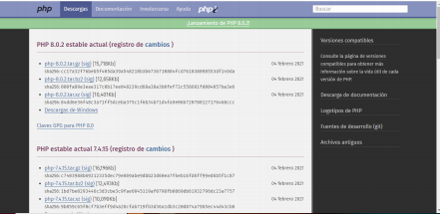

*Ilustración 1 php*

Para confirmar la ejecución del programa de escritorio, se mostrará la interfaz de ingreso al

sistema.

*pág. 9*

*MANUAL TÉCNICO*

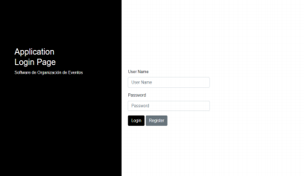

*Ilustración 2 Mockup*

*pág. 10*

*MANUAL TÉCNICO*

**7 Modelo de clases**

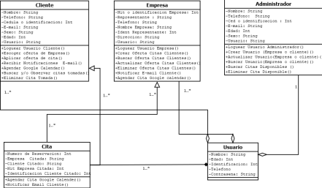

*Ilustración 3 Diagrama de clases*

*pág. 11*

*MANUAL TÉCNICO*

**8 Diagrama de casos de uso**

*****Ilustración 4 Diagrama de casos de uso*

*pág. 12*

*MANUAL TÉCNICO*

**

*Ilustración 5 Diagrama de casos de uso*

**

*Ilustración 6 Diagrama de casos de uso*

*pág. 13*

*MANUAL TÉCNICO*

**

*Ilustración 7 Diagrama de casos de uso*

*pág. 14*

*MANUAL TÉCNICO*

**9 Diagrama entidad relación**



*Ilustración 8 Diagrama entidad relación*

*pág. 15*

*MANUAL TÉCNICO*

**10 Diccionario de datos**



*Ilustración 9 Diccionario de datos*

*pág. 16*

*MANUAL TÉCNICO*

**11 Acceso y copia de seguridad a la base de datos**

Para ingresar a la base de datos se debe acceder a la plataforma de phpmyadmin, por medio

del enlace http://localhost/phpmyadmin/ donde se debe ingresar con un usuario y

contraseña en la opción Login por el momento se está trabajando en servidores locales.

Se ingresa a la plataforma con un usuario y contraseña (administrador - S0p0rt3!!).



*Ilustración 10 base de datos*

Al ingresar se visualiza el gestor de base de datos phpmyadmin, donde se puede encontrar

la base de datos del sistema, para ello se selecciona para proceder a generar la copia de

seguridad.

Luego de seleccionar la base de datos, se hace clic en la opción Exportar o Export.

*pág. 17*

*MANUAL TÉCNICO*

**

*Ilustración 11 base de datos*

Se visualiza una ventana donde se escoge el formato de la base de datos a descargar y luego

se hace clic en el botón Continuar.



*Ilustración 12 base de datos*

Luego de hacer clic en el botón Continuar, se inicia la descarga de la copia de seguridad.

*pág. 18*

*MANUAL TÉCNICO*

**

*Ilustración 13 base de datos*

De forma predeterminada la copia de seguridad quedará almacenada en la carpeta de

descargas del equipo.



*Ilustración 14 base de datos*

*pág. 19*

*MANUAL TÉCNICO*

Restauración de la base de datos

Luego de generar un archivo del proceso de la copia de seguridad, para proceder con la

restauración de la base de datos, se hace clic en la opción Import o Importar, donde luego

se hace clic en la opción “Seleccionar archivo” el cual se selecciona el formado de la base

de datos a restaurar.



*Ilustración 15 base de datos*

Luego se muestra una ventana, donde se debe ubicar el formato de la base de datos para

luego seleccionarlo e importarlo, haciendo clic en abrir.



*Ilustración 16 base de datos*

Luego de importar el formato de la base de datos, se confirma con el nombre del archivo.

*pág. 20*

*MANUAL TÉCNICO*

**

*Ilustración 17 base de datos*

Para finalizar la importación o restauración de la base de datos, se dirige a la parte inferior

de la página para luego hacer clic en el botón continuar.



*Ilustración 18 base de datos*

*pág. 21*